Учите детей соблюдать
Правила дорожного движения

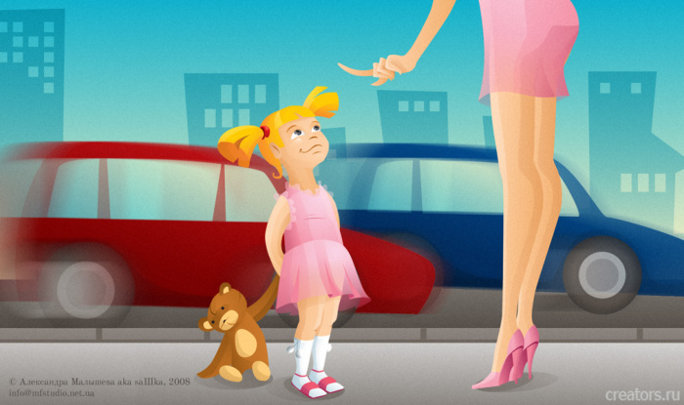
Правильная и заблаговременная подготовка самых маленьких пешеходов - детей имеет особенное значение в решении проблемы обеспечения безопасности движения. Детей уже за воротами дома подстерегают серьезные трудности и опасности. Причиной дорожно-транспортных происшествий чаще всего являются сами дети. Приводит к этому незнание элементарных основ Правил дорожного движения, безучастное отношение взрослых к поведению детей на проезжей части. Предоставленные сами себе, дети, особенно младшего дошкольного возраста, мало считаются с реальными опасностями на дорогах, они не в состоянии правильно оценить расстояние до приближающейся машины и е скорость и переоценивают собственные возможности, считают себя быстрыми и ловкими. Они считают вполне естественным выехать на проезжую часть на детском велосипеде или затеять здесь веселую игру. Избежать этих опасностей можно лишь путем соответствующего воспитания и обучения ребенка с самого раннего возраста.
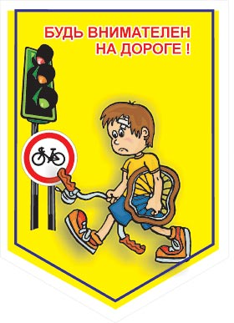
На третьем году жизни ребенка начинается воспитание общей культуры поведения. С этого времени должна начинаться и его подготовка к «пожизненной» профессии участника движения, пешехода. Именно в этом возрасте закладывается фундамент жизненных ориентиров в окружающем, и все, что ребенок усвоит, прочно останется у него навсегда.
Обучение Правилам дорожного движения дает желаемый результат, если в повседневной жизни у детей формируется культура поведения, выдержка, дисциплина. В трехлетнем возрасте во время прогулок со взрослым следует обращать внимание малышей на движение пешеходов, транспорта, называть цвета светофора, знакомить со словами: «тротуар», «шофер», «автомашина», уточнять названия частей автомобиля: кабина, колеса, двери, окна и т. д.
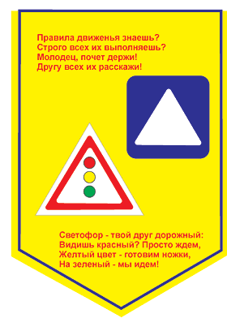
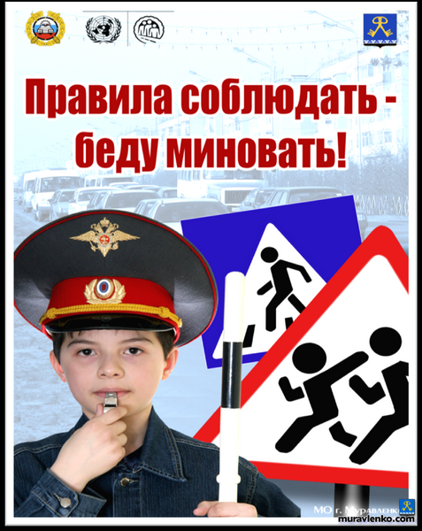
Постепенно у детей накапливается определенный двигательный опыт, обогащается словарный запас, воспитываются навыки пространственной ориентировки. Постепенно можно подводить детей к усвоению Правил дорожного движения, побуждать их активно пользоваться словами, обозначающими направление и местоположение предметов. Расширять представления детей: улица широкая или узкая, по проезжей части движутся машины, показать переход («зебра»). Употреблять и учить понимать понятия «здесь», «там», «вверху», «близко», «далеко». Детей необходимо знакомить с дорогой улицей, тротуаром, некоторыми видами транспорта. Они узнают, что люди ездят на легковых автомобилях, автобусах, трамваях. Грузы возят на грузовых машинах, автомобилем управляет шофер. Он осторожно ведет машину. Полученные знания закрепляются и расширяются в повседневной жизни при каждом удобном случае воспитателями и родителями. Любое незначительное нарушение, допущенное взрослыми, является плохим примером для ребенка. Родители должны уделять большое внимание соблюдению детьми правил поведения на улице. Переходя с ребенком дорогу, взрослый должен обязательно держать его за руку, чтобы ребенок не испугался приближающейся машины. Надо объяснять детям, что нельзя выходить одним, без взрослых, на проезжую часть улицы, а переходя учить его правильной реакции на сигналы светофора, идти спокойно, не торопясь.
Родители должны стать первыми помощниками воспитателей в деле обучения детей правилам безопасного поведения на улице, дорожного движения.

